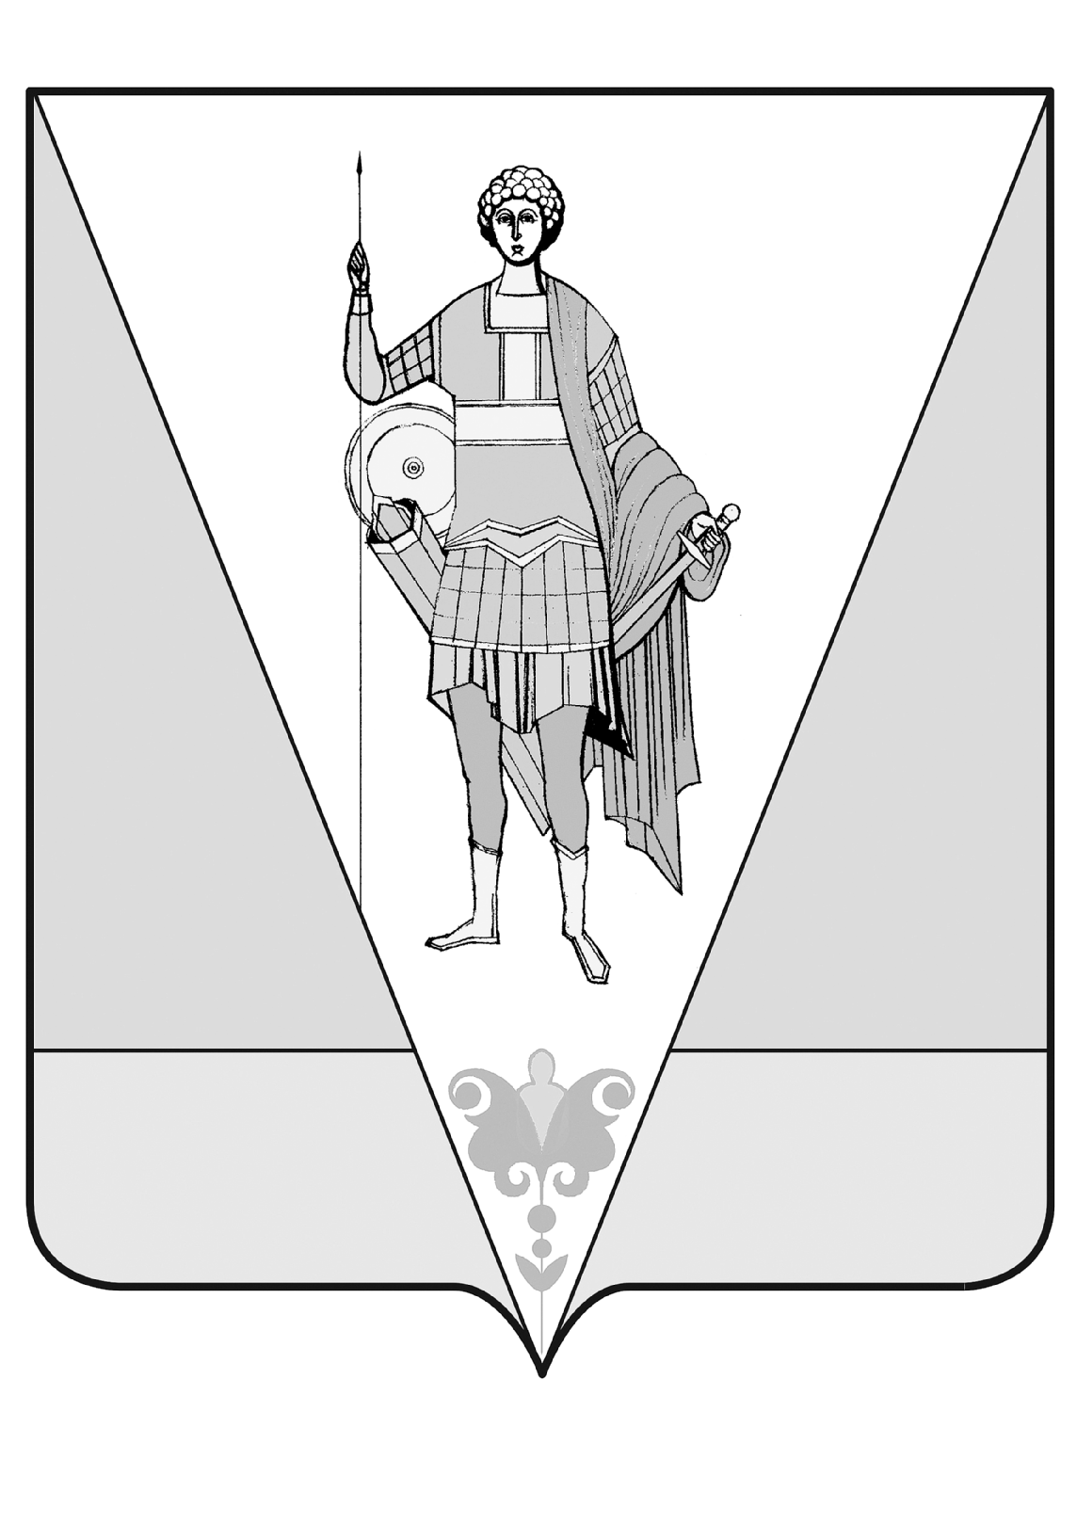

ВЕРХНЕТОЕМСКИЙ МУНИЦИПАЛЬНЫЙ ОКРУГ
СОБРАНИЕ ДЕПУТАТОВ
ПЕРВОГО СОЗЫВА
(седьмая сессия)
р е ш е н и е

от 25 марта 2022 года | № 2 | с. Верхняя Тойма

Об утверждении Положения об общественных советах
при территориальных отделах администрации
Верхнетоемского муниципального округа

В целях обеспечения эффективного взаимодействия территориальных отделов администрации Верхнетоемского муниципального округа с общественными объединениями и иными негосударственными некоммерческими организациями, развития механизмов общественного контроля за деятельностью органов местного самоуправления Верхнетоемского муниципального округа Собрание депутатов р е ш а е т:

1. Утвердить прилагаемое Положение об общественных советах при территориальных отделах администрации Верхнетоемского муниципального округа.
2. Настоящее решение опубликовать в «Вестях администрации» муниципального образования «Верхнетоемский муниципальный район» и разместить на официальном сайте администрации Верхнетоемского муниципального округа в информационно-телекоммуникационной сети «Интернет».
3. Решение вступает в силу после его официального опубликования.

Председатель Собрания депутатов
Верхнетоемского муниципального округа О.В. Комарова

Глава Верхнетоемского
муниципального округа С.В. Гуцало

УТВЕРЖДЕНО
решением Собрания депутатов
Верхнетоемского муниципального округа
от 25 марта 2022 года № 2

ПОЛОЖЕНИЕ
об общественных советах при территориальных отделах
администрации Верхнетоемского муниципального округа

I. ОБЩИЕ ПОЛОЖЕНИЯ

Общественные советы при территориальных отделах администрации Верхнетоемского муниципального округа (далее – Общественные советы) в своей деятельности руководствуется Конституцией Российской Федерации, федеральными законами, иными нормативными правовыми актами Российской Федерации, областными законами, иными нормативными правовым актами Архангельской области, муниципальными правовыми актами Верхнетоемского муниципального округа и настоящим Положением.

II. ПРАВОВОЙ СТАТУС И ПОЛНОМОЧИЯ
ОБЩЕСТВЕННЫХ СОВЕТОВ

1. Общественные советы являются постоянно действующими коллегиальными органами, созданными в целях выработки согласованных решений по вопросам, отнесенным к вопросам местного значения, а также оказания содействия территориальным отделам администрации Верхнетоемского муниципального округа (далее – Территориальные отделы) в решении вопросов местного значения.
2. Общественные советы призваны выявлять и обеспечивать реализацию общественно значимых интересов граждан, некоммерческих организаций и органов местного самоуправления Верхнетоемского муниципального округа для решения наиболее важных вопросов экономического и социального развития на территории, входящей в зону ответственности Территориального отдела, путем:
1) обеспечения взаимодействия граждан и некоммерческих организаций с Территориальным отделом по вопросам местного значения;
2) выработки рекомендаций Территориальному отделу по наиболее важным вопросам экономического и социального развития;
3) привлечения граждан и некоммерческих организаций к формированию и реализации политики по наиболее важным вопросам социального и экономического развития, нравственного и патриотического воспитания молодежи, укрепления межнационального и межрелигиозного мира и согласия;
4) общественной оценки деятельности Территориального отдела в целях повышения эффективности его деятельности;
5) привлечения жителей к мероприятиям по благоустройству и озеленению территории, входящей в зону ответственности Территориального отдела, к организации и проведению физкультурных, спортивных и культурно-досуговых мероприятий;
6) оказания Территориальному отделу содействия в проведении праздничных мероприятий.
3. Общественные советы действуют на общественных началах и не обладают правами юридических лиц.
4. Общественные советы формируются на основе добровольного участия в его деятельности граждан и некоммерческих организаций, а также трудовых коллективов организаций, осуществляющих деятельность на территории, входящей в зону ответственности Территориального отдела (далее – трудовой коллектив).
5. Общественные советы могут иметь эмблему, описание и рисунок, которые утверждаются Общественным советом.
6. Основными принципами деятельности Общественных советов являются:
1) приоритет прав и законных интересов человека и гражданина;
2) законность деятельности Общественного совета;
3) добровольность участия в деятельности Общественного совета;
4) самостоятельность Общественного совета;
5) публичность и открытость осуществления деятельности Общественного совета и общественного обсуждения результатов его деятельности;
6) объективность, беспристрастность и добросовестность Общественного совета.
7. К основным полномочиям Общественных советов относятся:
1) рассмотрение проектов общественно значимых муниципальных правовых актов Верхнетоемского муниципального округа и иных документов, разрабатываемых органами местного самоуправления Верхнетоемского муниципального округа;
2) выработка рекомендаций по совершенствованию правового регулирования по вопросам местного значения Верхнетоемского муниципального округа, организации и осуществления местного самоуправления в Верхнетоемском муниципальном округе;
3) участие в разработке и рассмотрении проектов стратегии социально-экономического развития Верхнетоемского муниципального округа, прогноза социально-экономического развития Верхнетоемского муниципального округа и иных документов стратегического планирования Верхнетоемского муниципального округа, в рассмотрении отчетов об их исполнении;
4) участие в разработке и рассмотрении проектов муниципальных программ, ведомственных целевых программ и иных программ, рассмотрении проекта местного бюджета, а также в рассмотрении проектов отчетов об исполнении указанных программ и местного бюджета;
5) участие в рассмотрении представлений и (или) ходатайств о награждении соответствующими наградами граждан.
8. В целях реализации возложенных задач, Общественный совет вправе:
1) проводить общественную экспертизу муниципальных правовых актов Верхнетоемского муниципального округа, проектов муниципальных правовых актов Верхнетоемского муниципального округа;
2) вносить предложения в органы местного самоуправления Верхнетоемского муниципального округа по наиболее важным вопросам экономического и социального развития Верхнетоемского муниципального округа;
3) приглашать по согласованию руководителей территориальных органов федеральных органов исполнительной власти по Архангельской области, органов государственной власти Архангельской области, органов местного самоуправления Верхнетоемского муниципального округа на заседания Общественного совета;
4) ходатайствовать в установленном порядке перед органами государственной власти и органами местного самоуправления Верхнетоемского муниципального округа о награждении граждан и трудовых коллективов организаций, внесших весомый вклад в развитие Верхнетоемского муниципального округа, государственными наградами Российской Федерации, наградами Архангельской области и наградами Верхнетоемского муниципального округа;
5) направлять членов Общественного совета для участия в заседаниях совещательных и вспомогательных органов при органах местного самоуправления Верхнетоемского муниципального округа;
6) выступать в качестве инициаторов, организаторов мероприятий, проводимых при осуществлении общественного контроля, а также участвовать в проводимых мероприятиях;
7) проводить форумы, слушания, «круглые столы» и иные мероприятия по общественно важным проблемам;
8) привлекать к работе Общественного совета граждан Российской Федерации, организации, представители которых не вошли в состав Общественного совета, непосредственно и (или) путем представления ими отзывов, предложений и замечаний, специалистов-экспертов, научные и другие организации;
9) взаимодействовать со средствами массовой информации по освещению вопросов, обсуждаемых на заседаниях Общественного совета.
9. Информация о деятельности Общественного совета размещается на официальном сайте администрации Верхнетоемского муниципального округа в информационно-телекоммуникационной сети «Интернет» (далее – сеть «Интернет»).

III. СОСТАВ И СРОК ПОЛНОМОЧИЙ
ОБЩЕСТВЕННЫХ СОВЕТОВ

1. Состав Общественного совета утверждается распоряжением Территориального отдела. В состав Общественного совета по согласованию могут входить старосты населенных пунктов, руководители и активные члены ТОСов и социально-ориентированных некоммерческих организаций, руководители предприятий, муниципальных и государственных учреждений (или их структурных подразделений), расположенных на территории, входящей в зону ответственности Территориального отдела, а также активные жители.
2. Общественный совет формируется таким образом, чтобы была исключена возможность возникновения конфликта интересов.
3. Срок полномочий членов Общественного совета составляет три года и исчисляется со дня первого заседания Общественного совета нового состава. Со дня первого заседания Общественного совета нового состава полномочия членов Общественного совета действующего состава прекращаются.
4. Полномочия членов Общественного совета прекращаются досрочно в случае принятия Общественным советом решения о самороспуске. Такое решение принимается большинством не менее двух третей от установленного числа членов Общественного совета по инициативе не менее одной трети от установленного числа членов Общественного совета.

IV. СТАТУС ЧЛЕНА ОБЩЕСТВЕННОГО СОВЕТА

1. Членом Общественного совета может быть гражданин, достигший возраста 18 лет, проживающий на территории Верхнетоемского муниципального округа, внесший вклад в развитие Верхнетоемского муниципального округа и пользующийся признанием и уважением среди населения Верхнетоемского муниципального округа.
2. Члены Общественного совета осуществляют свою деятельность на общественной (безвозмездной) основе.
3. Члены Общественного совета при осуществлении своих полномочий не связаны решениями некоммерческих организаций, а также трудовых коллективов, их выдвинувших.
4. Отзыв члена Общественного совета не допускается.
5. Члены Общественного совета обладают равными правами на участие в деятельности Общественного совета, в мероприятиях, проводимых Общественным советом.
6. Члены Общественного совета:
1) обязаны лично участвовать в заседаниях Общественного совета и не вправе делегировать свои полномочия другим лицам;
2) обладают равными правами при обсуждении вопросов и голосовании;
3) вправе вносить предложения о созыве заседаний Общественного совета, предложения в план деятельности Общественного совета и повестку дня заседаний Общественного совета, комиссии и рабочей группы Общественного совета, принимать участие в подготовке материалов к их заседаниям, проектов их решений;
4) вправе знакомиться с материалами, подготовленными к заседанию Общественного совета, свободно высказывать свое мнение по любому вопросу деятельности Общественного совета, комиссий и рабочих групп Общественного совета;
5) вправе выступать и вносить предложения по рассматриваемым вопросам, в том числе о внесении поправок в проекты решений Общественного совета или их доработке, о переносе рассмотрения вопроса на другое заседание Общественного совета;
6) вправе на заседании Общественного совета задавать вопросы другим членам Общественного совета и приглашенным на ее заседания лицам по вопросам повестки дня заседания Общественного совета;
7) вправе в случае несогласия с принятым решением Общественного совета письменно изложить свое особое мнение, которое подлежит обязательному приобщению к протоколу заседания Общественного совета;
8) вправе участвовать в реализации решений Общественного совета;
9) обязаны соблюдать конфиденциальность информации в отношении информации ограниченного доступа, ставшей им известной в связи с участием в деятельности Общественного совета.
7. Член Общественного совета не вправе использовать свою деятельность в Общественном совете в личных интересах.
8. Полномочия члена Общественного совета прекращаются Общественным советом в случае:
1) истечения срока полномочий Общественного совета;
2) добровольного прекращения полномочий члена Общественного совета на основании заявления члена Общественного совета;
3) неспособности его в течение длительного времени по состоянию здоровья участвовать в работе Общественного совета;
4) смерти члена Общественного совета;
5) систематического (более трех раз подряд) неучастия без уважительных причин в заседаниях Общественного совета;
6) переезда на место жительства за пределы Верхнетоемского муниципального округа;
7) выявления обстоятельств, не совместимых со статусом члена Общественного совета;
8) вступление в законную силу вынесенного в отношении члена Общественного совета обвинительного приговора суда.

V. ОРГАНИЗАЦИЯ ДЕЯТЕЛЬНОСТИ ОБЩЕСТВЕННОГО СОВЕТА

1. Основными формами деятельности Общественного совета являются заседания Общественного совета, комиссий и рабочих групп Общественного совета, форумы, слушания, «круглые столы» и иные мероприятия по общественно важным вопросам.
2. Первое заседание Общественного совета нового состава открывает и ведет до избрания председателя Общественного совета старейший по возрасту член Общественного совета.
3. Органами Общественного совета являются председатель, заместитель (заместители) председателя Общественного совета.
4. Председатель, заместитель (заместители) председателя Общественного совета избираются на первом заседании нового состава Общественного совета из числа членов Общественного совета.
В случае досрочного прекращения полномочий председателя, заместителя председателя Общественного совета председатель, заместитель председателя Общественного совета избираются на ближайшем заседании Общественного совета после сложения полномочий соответствующего лица.
5. Исключительно на заседании Общественного совета решаются следующие вопросы:
1) избираются председатель Общественного совета и заместитель (заместители) председателя Общественного совета;
2) утверждается план деятельности Общественного совета и вносятся в него изменения;
3) направляются запросы Общественного совета в территориальные органы федеральных органов исполнительной власти по Архангельской области, органы государственной власти Архангельской области, органы местного самоуправления, государственные и муниципальные организации, иные организации;
4) принимаются решения о проведении форумов, слушаний, «круглых столов» и иных мероприятий по общественно важным вопросам;
5) рассматривается отчет о деятельности Общественного совета.
6. Председатель Общественного совета:
1) организует работу Общественного совета и председательствует на его заседаниях;
2) определяет обязанности заместителя (заместителей) председателя Общественного совета;
3) формирует при участии членов Общественного совета план деятельности, повестку заседания и состав экспертов и иных лиц, приглашаемых на заседание Общественного совета;
4) контролирует своевременное уведомление членов Общественного совета о дате, месте и повестке предстоящего заседания, а также об утвержденном плане деятельности Общественного совета;
5) представляет Общественный совет в отношениях с органами государственной власти, органами местного самоуправления, некоммерческими организациями, гражданами;
6) созывает очередные и внеочередные заседания Общественного совета;
7) дает поручения членам Общественного совета по подготовке вопросов, выносимых на заседание Общественного совета, а также материалов по этим вопросам;
8) вносит предложения по проектам документов и иных материалов для обсуждения на заседаниях Общественного совета и согласует их;
9) контролирует своевременное направление членам Общественного совета протоколов заседаний и иных документов и материалов;
10) принимает меры по предотвращению и (или) урегулированию конфликта интересов у членов Общественного совета, в том числе по досрочному прекращению полномочий члена Общественного совета, являющегося стороной конфликта интересов.
11) подписывает решения, обращения, протоколы заседаний и иные документы, принятые Общественным советом, а также запросы Общественного совета;
12) как правило, входит в состав Общественного совета Верхнетоемского муниципального округа;
13) осуществляет иные полномочия в соответствии с настоящим Положением.
7. Заместитель председателя Общественного совета:
1) по поручению председателя Общественного совета председательствует на заседаниях в его отсутствие;
2) участвует в подготовке планов деятельности Общественного совета, формировании состава экспертов и иных лиц, приглашаемых на заседание общественного совета.
8. Заседания Общественного совета проводятся в соответствии с планом деятельности Общественного совета, но не реже одного раза в квартал.
9. Заседание Общественного совета считается правомочным, если на нем присутствует более половины от установленного числа членов Общественного совета.
10. В работе Общественного совета принимает участие начальник и специалисты Территориального отдела, могут принимать участие депутаты Собрания депутатов Верхнетоемского муниципального округа, избранные от соответствующей территории.
11. Решения Общественного совета принимаются простым большинством голосов от числа членов Общественного совета, присутствующих на заседании Общественного совета. При равенстве голосов решающим является голос председательствующего на заседании Общественного совета.
12. Решения Общественного совета принимаются в форме заключений, рекомендаций, предложений и обращений.
Заключения, рекомендации, предложения и обращения Общественного совета носят рекомендательный характер.
13. Ход заседания Общественного совета фиксируется путем ведения протокола заседания Общественного совета, который подписывается председателем Общественного совета.
14. Исполнение решений Общественного совета может осуществляться посредством разработки проектов муниципальных правовых актов Верхнетоемского муниципального округа.
15. Информация о проведенных заседаниях Общественного совета с указанием даты проведения, перечня рассмотренных вопросов и принятых по ним решениях направляется Общественным советом для размещения на официальном сайте администрации Верхнетоемского муниципального округа в сети «Интернет».
16. Общественный совет регулярно рассматривает на своих заседаниях вопросы о ходе исполнения принятых им решений.
17. Организационное, правовое, аналитическое, информационное, документационное, финансовое и материально-техническое обеспечение деятельности Общественного совета осуществляется Территориальным отделом.

VI. ПОДДЕРЖКА ОБЩЕСТВЕННЫМ СОВЕТОМ
ГРАЖДАНСКИХ ИНИЦИАТИВ

1. Общественный совет осуществляет сбор и обработку информации о гражданских инициативах граждан, некоммерческих организаций по вопросам компетенции Общественного совета.
2. Общественный совет организует и проводит форумы, слушания, «круглые столы» и иные мероприятия по актуальным вопросам общественной жизни.
3. Общественный совет доводит до сведения граждан, некоммерческих организаций информацию о выдвинутых гражданских инициативах.

VII. ЕЖЕГОДНЫЙ ОТЧЕТ ОБЩЕСТВЕННОГО СОВЕТА
О СВОЕЙ ДЕЯТЕЛЬНОСТИ

1. Общественный совет готовит ежегодный отчет Общественного совета о деятельности Общественного совета, который рассматривается на заседании Общественного совета.
2. Отчет размещается на официальном сайте администрации Верхнетоемского муниципального округа в сети «Интернет».
3. Рекомендации, содержащиеся в отчете, учитываются органами местного самоуправления при планировании экономического и социального развития Верхнетоемского муниципального округа, а также реализации мероприятий по экономическому и социальному развитию Верхнетоемского муниципального округа.

_______________

